Álgebra de Boole

Sistemas Algébricos

Dizemos que o sistema algébrico (B, +, .) é uma Álgebra de Boole quando e somente quando , valem os axiomas:

A1. $a+b∈B$
A2. $a .b∈B$
A3. $a+b=b+a$
A4. $a.b=b.a$
A5. $a+\left(b.c\right)=\left(a+b\right) .(a+c)$
A6. $a.(b+c)=(a.b)+(a.c)$
A7. tal que para cada $a∈B, a+0=0+a=a$
A8. tal que para cada $a∈B, a.1=1.a=a$
A9. Para cada

tal que $a+a^{,}=1 e a.a^{,}=0$

Teorema 1- (Princípio da Dualidade): Todo resultado dedutível dos axiomas de uma Álgebra de Boole permanece válido se nele trocarmos + por . e 0 por 1, e vice-versa.

Teorema 2- $a+a=a, a.a=a, ∀a∈B$

Prova:

$a+a=(a+a).1$ A8
$a+a=(a+a).(a+a^{,})$ A9
$a+a=a+(a.a^{,})$ A5
$a+a=a+0$ A9
$a+a=a$ A7

Analogamente:

$a .a=(a .a)+0$ A7
$a .a=(a .a)+(a.a^{,})$ A9
$a .a=a .(a+a^{,})$ A6
$a .a=a . 1$ A9
$a .a=a$ A8

Teorema 3- $a+1=1, a . 0=0, ∀a∈B.$

Prova:

$a+1=\left(a+1\right).1$ A8
$a+1=\left(a+1\right).(a+a´)$ A9
$a+1=a+(1.a´)$ A5
$a+1=a+a´$ A8
$a+1=1$ A9

Pelo Princípio da Dualidade, temos:
$a . 0=0$

Porém:

$a . 0=a .\left(a .a´\right)=\left(a .a\right) .a´=a .a´=0$ A9, T6, T2 e A9 respectivamente.
Observação: T6 e T2 não precisam de T3 para serem demonstrados.

Teorema 4- (Lei da Absorção): $a+(a.b)=a, a.(a+b)=a$

Prova:
$a+(a.b)=(a . 1)+(a .b)$ A8
$a+\left(a.b\right)=a .(1+b)$ A6
$a+\left(a.b\right)=a .(b+1)$ A3
$a+\left(a.b\right)=a . 1$ T3
$a+(a.b)=a$ A8

E pela dualidade, temos: $a .(a+b)=a$

Verifica-se este resultado usando a tabela-verdade:

$$a$$ | $$b$$ | $$a.b$$ | $$a+(a.b)$$
0 | 0 | 0 | 0
0 | 1 | 0 | 0
1 | 0 | 0 | 1
1 | 1 | 1 | 1

Teorema 5- $a+(a´. b)=a+b$

$a+(a^{,}.b)=(a+a^{,}).(a+b)$ A5
A9
A8

Verifica-se este resultado usando a tabela-verdade:

$$a$$ | $$b$$ | $$a´$$ | $$a´.b$$ | $$a+(a´.b)$$ | $$a+b$$
0 | 0 | 1 | 0 | 0 | 0
0 | 1 | 1 | 1 | 1 | 1
1 | 0 | 0 | 0 | 1 | 1
1 | 1 | 0 | 0 | 1 | 1

Teorema 6- Os operadores + e . são associativos, isto é:

$$(a+b)+c=a+(b+c)$$
Pela dualidade:

$$(a . b) . c=a . (b . c)$$

Teorema 7- O complemento de cada elemento de uma Álgebra de Boole é único.

Prova:

Suponhamos que a´ e x sejam complementos de a. Então, pelo Axioma 9:

$a+x=1$
$a.x=0$

Logo:

$x=x.1=x.\left(a+a´\right)=a.x+a´.x=0+a´.x=a´.a+a´.x=a´.\left(a+x\right)=a´.1=a´$

Teorema 8- $\left(a´\right)´=a$

Prova:

Sendo $a+a´=1 e a .a´=0$ (Axioma 9) então a é o complemento de a´: $a=\left(a´\right)´$
Pelo Teorema 7 o complemento é único portanto: $\left(a´\right)´=a$

Teorema 9- $a .b+a .b^{,}=a$

Prova:

$ab+ab^{,}=a.(b+b^{,})$ A6
$ab+ab^{,}=a.1$ A9
$ab+ab^{,}=a$ A8

Teorema 10- 0´$=1 e 1´=0$

Prova:

$0+1=1$ A7 e A3
$0 . 1=0$ A8 e A4

Logo: $0´=1$ A9
e $1´=0$ Teorema 1

Teorema 11- (De Morgan): $\left(a .b\right)´=a´+b´ e \left(a+b\right)´=a´.b´$

Prova:

Pelo Axioma 9 sabemos que se p + q = 1 ao mesmo tempo que p . q = 0 então p é o complemento de q ou p = q´ e q = p´.

Então se mostrarmos que $a´+b´$ e $a .b$ são complementos estará demonstrado o Teorema 11:

(a´+b´) + (a.b) = (a´+b´+a).(a´+b´+b) A5
= (1+b´).(1+a´) A9
= 1.1 T3
= 1 A8

(a´+b´).(a.b) = a´.a.b + b´.a.b A6
= 0.b + 0.a A9
= 0 + 0 T3
= 0 A7

Logo a´+ b´ e a.b são complementos um do outro e (a.b)´= a´+ b´

Pelo Teorema 1: (a+b)´= a´.b´

Teorema 12- $a.b+a´.c+b.c=a.b+a´.c$

Prova:
$ab+a^{,}c+bc$ A8
$ab+a^{,}c+\left(bc\right).1$ A9
$ab+a^{,}c+bc(a+a´)$ A6
$ab+a´c+abc+a´bc$ A3
$ab+abc+a´c+a´bc$ A6
$ab\left(1+c\right)+a´c(1+b)$ T3
$ab(1)+a´c(1)$ A8
$ab+a´c$
Verifica-se este resultado usando a tabela-verdade:

$$a$$ | $$b$$ | $$c$$ | $$a.b$$ | $$a´$$ | $$a´.c$$ | $$b.c$$ | $$m$$ | $$n$$
0 | 0 | 0 | 0 | 1 | 0 | 0 | 0 | 0
0 | 0 | 1 | 0 | 1 | 1 | 0 | 1 | 1
0 | 1 | 0 | 0 | 1 | 0 | 0 | 0 | 0
0 | 1 | 1 | 0 | 1 | 1 | 1 | 1 | 1
1 | 0 | 0 | 0 | 0 | 0 | 0 | 0 | 0
1 | 0 | 1 | 0 | 0 | 0 | 0 | 0 | 0
1 | 1 | 0 | 1 | 0 | 0 | 0 | 1 | 1
1 | 1 | 1 | 1 | 0 | 0 | 1 | 1 | 1

$m=a.b+a´.c+b.c$
$n=a.b+a´.c$

Teorema 13- $\left(a+b\right).\left(a^{,}+c\right).\left(b+c\right)=a.c+a^{,}.b$

Prova:
$\left(a+b\right).\left(a^{,}+c\right).\left(b+c\right)$ A6
$\left(aa´+ac+ba´+bc\right).(b+c)$ A9
$\left(0+ac+ba´+bc\right).(b+c)$ A7
$\left(ac+ba´+bc\right).(b+c)$ A6
$acb+acc+ba´b+ba´c+bcb+bcc$ T2
$abc+ac+a´b+a´bc+bc+bc$ T2
$abc+ac+a´b+a´bc+bc$ A6
$ac\left(b+1\right)+a´b\left(1+c\right)+bc$ T3
$ac\left(1\right)+a´b\left(1\right)+bc$ A8
$ac+a´b+bc$ T12
$ac+a´b$

Teorema 14- $\left(a+b\right).\left(a^{,}+c\right)=a.c+a^{,}.b$

Prova:
$\left(a+b\right).\left(a^{,}+c\right)$ A6
$aa´+ac+ba´+bc$ A9
$0+ac+ba´+bc$ A7
$ac+a´b+bc$ T12
$ac+a´b$

Simplificação de expressões booleanas:

Exemplo:

Simplificar $(a+b).(a+b^{,}+c^{,})$

Solução:

Pelo Axioma 6:

$\left(a+b\right).\left(a+b´+c´\right)=\left(a+b\right).a+\left(a+b\right).b´+\left(a+b\right).c´$

$\left(a+b\right).a+\left(a+b\right).b´+\left(a+b\right).c´=a.a+a.b+a.b´+b.b´+a.c´+b.c´$

Observações:
$a.a=a$ Teorema 2
$b.b´=0$ Axioma 9
$m+0=m$ Axioma 7

Então:

$\left(a+b\right).\left(a+b´+c´\right)=a+ab´+ac´+ab+bc´$

Observação:

$ab´+ab=a(b+b´)=a.1=a$ Axiomas 6, 8 e 9 (Teorema 9)

Então:

$\left(a+b\right).\left(a+b´+c´\right)=a+a+ac´+bc´$

Mas $a+a=a$ (Teorema 2). Então:

$\left(a+b\right).\left(a+b´+c´\right)=a+ac´+bc´$

Porém: $a+a.c´=a$ Teorema 4

Então:

$\left(a+b\right).\left(a+b´+c´\right)=a+b.c´$

Este resultado poderá ser verificado com a tabela verdade!

Pelas tabelas-verdades abaixo, verificamos que há equivalência entre as expressões do lado esquerdo e direito.
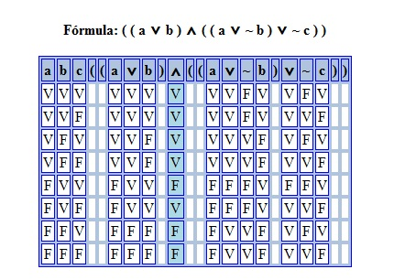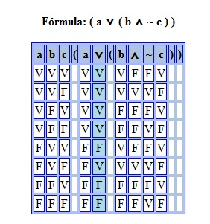

Simplificar e desenhar o circuito resultante:

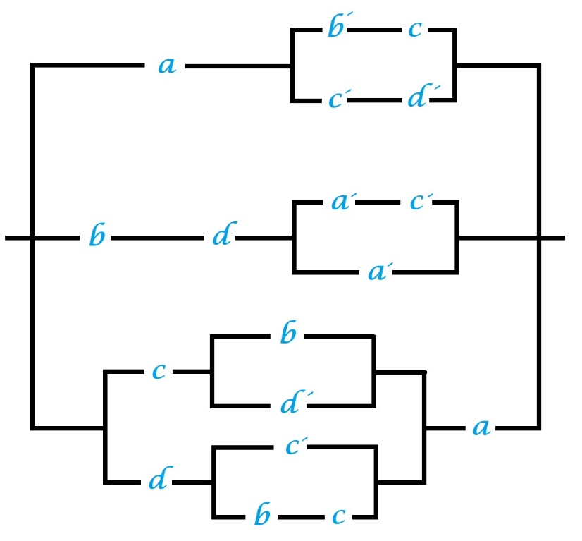

z = a.(b´.c + c´.d´) + b.d.(a´.c´+a´) + (c.(b+d´) + d.(c´+b.c)).a

z = a(b´c + c´d´) + bd(a´c´+a´) + (c(b+d´) + d(c´+bc))a T.5 e A.6
z = a(b´c + c´d´) + bd(a´(c´+ 1) + (c(b+d´) + d(c´+b))a T.3
z = a(b´c + c´d´) + bd(a´(1) + (c(b+d´) + d(c´+b))a A.8
z = a(b´c + c´d´) + bda´ + (c(b+d´) + d(c´+b))a A.6
z = ab´c + ac´d´ + a´bd + (cb + cd´ + c´d +bd)a A.6
z = ab´c + ac´d´ + a´bd + abc + acd´+ ac´d + abd A.3
z = ab´c + ac´d´ + acd´ + a´bd + abd + abc + ac´d A.6
z = ab´c + ad´(c´+ c) + bd(a´+ a) + abc + ac´d A.9
z = ab´c + ad´(1) + bd(1) + abc + ac´d A.8
z = ab´c + ad´+ bd + abc + ac´d A.3
z = ab´c + abc + ad´ + bd + ac´d A.6
z = ac(b´+b) + ad´ + bd + ac´d A.9
z = ac(1) + ad´ + bd + ac´d A.8
z = ac + ad´ + bd + ac´d A.3
z = ac + ac´d + ad´ + bd A.6
z = a(c + c´d) + ad´ + bd T.5
z = a(c + d) + ad´ + bd A.6
z = ac + ad + ad´ + bd A.6
z = a(c + d + d´) + bd A.9
z = a(c + 1) + bd T.3
z = a.1 + bd A.8
z = a + bd

a | b | c | d | a´ | b´ | c´ | d´ | b´c | c´d´ | m | a´c´ | n | b+d´ | p | c´+bc | q | z | bd | y
0 | 0 | 0 | 0 | 1 | 1 | 1 | 1 | 0 | 1 | 0 | 1 | 0 | 1 | 0 | 1 | 0 | 0 | 0 | 0
0 | 0 | 0 | 1 | 1 | 1 | 1 | 0 | 0 | 0 | 0 | 1 | 0 | 0 | 0 | 1 | 0 | 0 | 0 | 0
0 | 0 | 1 | 0 | 1 | 1 | 0 | 1 | 1 | 0 | 0 | 0 | 0 | 1 | 0 | 0 | 0 | 0 | 0 | 0
0 | 0 | 1 | 1 | 1 | 1 | 0 | 0 | 1 | 0 | 0 | 0 | 0 | 0 | 0 | 0 | 0 | 0 | 0 | 0
0 | 1 | 0 | 0 | 1 | 0 | 1 | 1 | 0 | 1 | 0 | 1 | 0 | 1 | 0 | 1 | 0 | 0 | 0 | 0
0 | 1 | 0 | 1 | 1 | 0 | 1 | 0 | 0 | 0 | 0 | 1 | 1 | 1 | 0 | 1 | 0 | 1 | 1 | 1
0 | 1 | 1 | 0 | 1 | 0 | 0 | 1 | 0 | 0 | 0 | 0 | 0 | 1 | 0 | 1 | 0 | 0 | 0 | 0
0 | 1 | 1 | 1 | 1 | 0 | 0 | 0 | 0 | 0 | 0 | 0 | 1 | 1 | 0 | 1 | 0 | 1 | 1 | 1
1 | 0 | 0 | 0 | 0 | 1 | 1 | 1 | 0 | 1 | 1 | 0 | 0 | 1 | 0 | 1 | 0 | 1 | 0 | 1
1 | 0 | 0 | 1 | 0 | 1 | 1 | 0 | 0 | 0 | 0 | 0 | 0 | 0 | 0 | 1 | 1 | 1 | 0 | 1
1 | 0 | 1 | 0 | 0 | 1 | 0 | 1 | 1 | 0 | 1 | 0 | 0 | 1 | 1 | 0 | 0 | 1 | 0 | 1
1 | 0 | 1 | 1 | 0 | 1 | 0 | 0 | 1 | 0 | 1 | 0 | 0 | 0 | 0 | 1 | 1 | 1 | 0 | 1
1 | 1 | 0 | 0 | 0 | 0 | 1 | 1 | 0 | 1 | 1 | 0 | 0 | 1 | 0 | 1 | 0 | 1 | 0 | 1
1 | 1 | 0 | 1 | 0 | 0 | 1 | 0 | 0 | 0 | 0 | 0 | 0 | 1 | 0 | 1 | 1 | 1 | 1 | 1
1 | 1 | 1 | 0 | 0 | 0 | 0 | 1 | 0 | 0 | 0 | 0 | 0 | 1 | 1 | 1 | 0 | 1 | 0 | 1
1 | 1 | 1 | 1 | 0 | 0 | 0 | 0 | 0 | 0 | 0 | 0 | 0 | 1 | 1 | 1 | 1 | 1 | 1 | 1

Onde:
m = a.(b´.c + c´.d´)
n = b.d.(a´.c´+a´)
p = a.c.(b + d´)
q = a.d.(c´+b.c)
z = m + n + p + q
y = a + bd

Percebemos que z = y

Circuito simplificado:

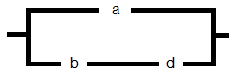

George Boole foi um matemático, educador, filósofo e lógico inglês. Ele trabalhava nos campos de equações diferenciais e lógica algébrica e é mais conhecido como o autor da álgebra booleana, fundamental para o desenvolvimento da computação moderna. Nascido em Lincoln em 02.11.1815 e falecido em Ballintemple em 08.12.1864.

Exercícios:

Simplificar o circuito:

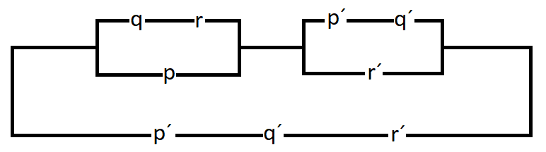

$z=\left(qr+p\right).\left(p´q´+r´\right)+p´q´r´$
$z=\left(q.r+p\right).\left(p´.q´\right)+\left(q.r+p\right).r´+p´.q´.r´$
$z=qrp´q´+qrr´+pp´q´+pr´+p´q´r´$
$z=rp´.0+q.0+0.q´+pr´+p´q´r´$ T3
$z=0+0+0+pr´+p´q´r´$
$z=0+0+pr´+p´q´r´$ A7
$z=0+pr´+p´q´r´$ A7
$z=pr´+p´q´r´$ A6
$z=r´(p+p´.q´)$ T5
$z=r´.(p+q´)$

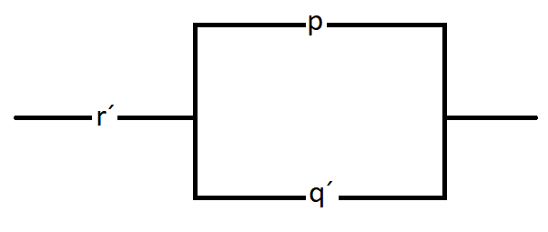

Simplificar o circuito:

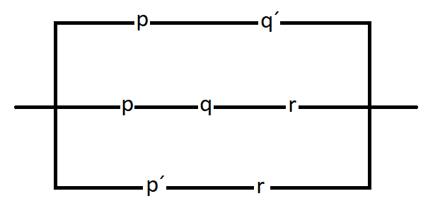

$z=pq´+pqr+p´r$
$z=p\left(q´+qr\right)+p´r$ A6
$z=p\left(q´+r\right)+p´r$ T5
$z=pq´+pr+p´r$ A6
$z=pq´+r(p+p´)$ A6
$z=pq´+r.1$ A9
$z=pq´+r$ A8

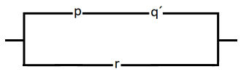

Simplificar o circuito:

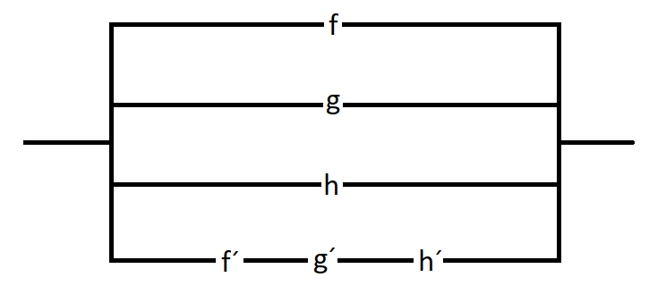

$z=f+g+h+f´g´h´$
$z=f+f´g´h´+g+h$ A3
$z=f+g´h´+g+h$ T5
$z=g+g´h´+f+h$ A3
$z=g+h´+f+h$ T5
$z=h+h´+f+g$ A3
$z=1+f+g$ A9
$z=1$ T3

$z=f+g+h+f´g´h´$
$z=f+g+h+\left(f+g+h\right)´$ T11
$z=1$ A9

Fórmula: ( ( ( f ⋁ g ) ⋁ h ) ⋁ ( ( ~ f ⋀ ~ g ) ⋀ ~ h ) )
f | g | h | ( | ( | ( | f | ⋁ | g | ) | ⋁ | h | ) | ⋁ | ( | ( | ~ | f | ⋀ | ~ | g | ) | ⋀ | ~ | h | ) | )
V | V | V |  |  |  | V | V | V |  | V | V |  | V |  |  | F | V | F | F | V |  | F | F | V
V | V | F |  |  |  | V | V | V |  | V | F |  | V |  |  | F | V | F | F | V |  | F | V | F
V | F | V |  |  |  | V | V | F |  | V | V |  | V |  |  | F | V | F | V | F |  | F | F | V
V | F | F |  |  |  | V | V | F |  | V | F |  | V |  |  | F | V | F | V | F |  | F | V | F
F | V | V |  |  |  | F | V | V |  | V | V |  | V |  |  | V | F | F | F | V |  | F | F | V
F | V | F |  |  |  | F | V | V |  | V | F |  | V |  |  | V | F | F | F | V |  | F | V | F
F | F | V |  |  |  | F | F | F |  | V | V |  | V |  |  | V | F | V | V | F |  | F | F | V
F | F | F |  |  |  | F | F | F |  | F | F |  | V |  |  | V | F | V | V | F |  | V | V | F

A fórmula ( ( ( f ⋁ g ) ⋁ h ) ⋁ ( ( ~ f ⋀ ~ g ) ⋀ ~ h ) ) é uma tautologia.

Simplificar:

$a´b´c+ad+bd´+cd´+ac´+a´b´$
$a´b´c+ad+bd´+cd´+ac´+a´b´$ A6
$a´b´\left(c+1\right)+ad+bd´+cd´+ac´$ T3
$a´b´\left(1\right)+ad+bd´+cd´+ac´$ A8
$a´b´+ad+bd´+cd´+ac´+ac$ T12
$a´b´+ad+bd´+cd´+ac´+ac$ A6
$a´b´+ad+bd´+cd´+a(c´+c)$ A9
$a´b´+ad+bd´+cd´+a(1)$ A8
$a´b´+ad+bd´+cd´+a$ A6
$a´b´+a\left(d+1\right)+bd´+cd´$ T3
$a´b´+a\left(1\right)+bd´+cd´$ A8
$a´b´+a+bd´+cd´$ T5
$a+b´+bd´+cd´$ T5
$a+b´+d´+cd´$ A6
$a+b´+d´(1+c)$ T3
$a+b´+d´(1)$ A8
$a+b´+d´$

No WolframAlpha:

simplify ((((((~a and ~b) and c) or (a and d)) or (b and ~d)) or (c and ~d)) or (a and ~c)) or (~a and ~b)

No Cotavera:

((((((~a ⋀ ~b) ⋀ c) ⋁ (a ⋀ d)) ⋁ (b ⋀ ~d)) ⋁ (c ⋀ ~d)) ⋁ (a ⋀ ~c)) ⋁ (~a ⋀ ~b)
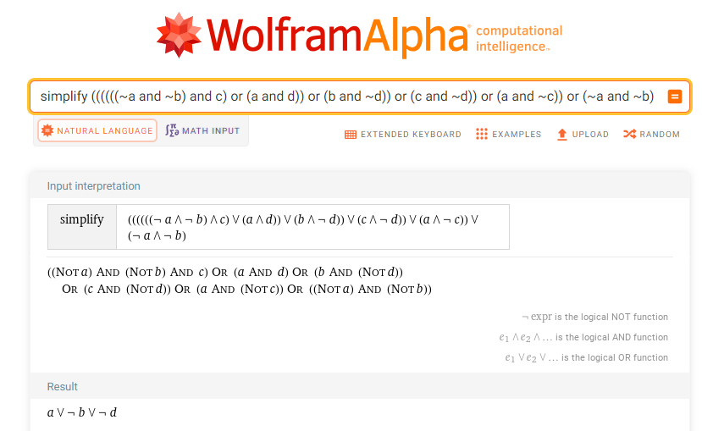

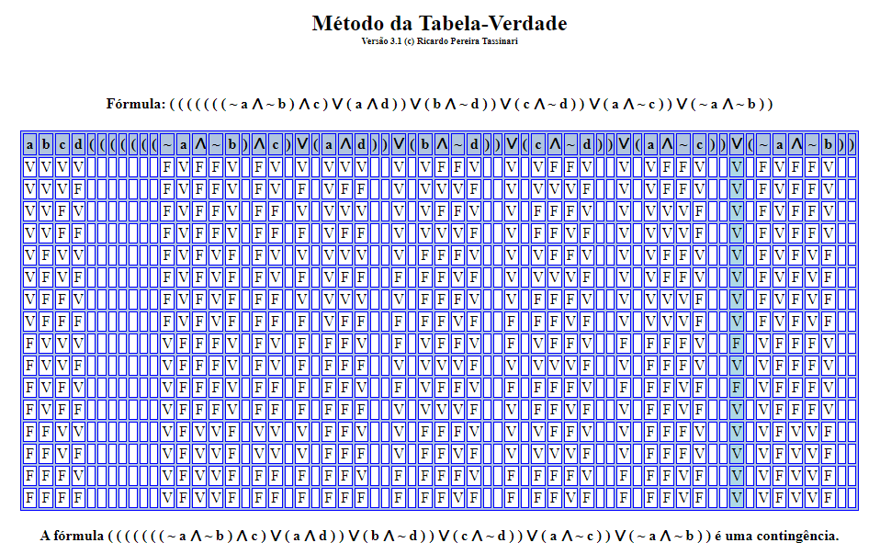

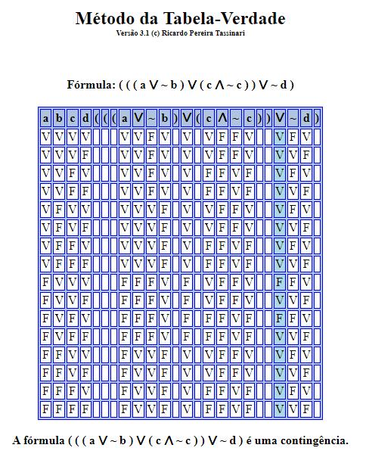

Lista de exercícios:

Simplificar:

- $ab+ac+abc+ab´c´$
- $\left(p+q+r\right).(p+q+s)$
- $x´+xy´+xyz+xy´z´$
- $\left(a+b´\right).\left(b+c´\right).\left(c+d´\right).(d+a´)$
- $\left(a+b\right).\left(b+c\right).(c+a)$
- $\left(a+b\right)´.\left(b+c\right)´$
- $\left(\left(p+q\right)´+r´+q\right)´$
- $\left(\left(s+t´\right)´+\left(s´+u´\right)´+v\right)´$

Determinar o complemento das expressões:

- $a.(\left(b´.c\right)´+d.\left(e´+f\right)´)$
- $a+(b+\left(c´d+e\right))$
- $a(b´c\left(b´\left(a+a´c\right)\right)+bc´)$

Determinar o circuito complementar de:

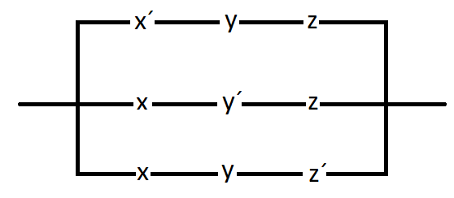

Simplificar:

$z=\left(\left(a→b´\right)⊕\left(b↔a\right)\right)↔\left(\left(a´+b´\right).\left(b´→\left(a.b\right)\right)\right)$

$z=\left(\left(b´→\left(a+c\right)\right)→\left(b ⨁ c\right)\right)↔\left(a .\left(c´ ⨁ b´\right)\right)$

Augustus De Morgan (Madura, Índia, 27 de junho de 1806 - Londres, 18 de março de 1871) foi um matemático e lógico britânico. Formulou as leis de De Morgan e foi o primeiro a introduzir o termo e tornar rigorosa a ideia da indução matemática.
Augustus De Morgan foi educado no Trinity College, em Cambridge, e em 1828 tornou-se professor de matemática na então recém-criada universidade, em Londres, cargo que ocupou até 1866, com exceção de um período de cinco anos (de 1831 a 1836). Foi o primeiro presidente da London Mathematical Society, fundada em 1866.
Como professor não tinha rivais e nenhum tópico era insignificante demais para sua cuidadosa atenção. Um de seus primeiros trabalhos, Elementos de aritmética, de 1831, distinguiu-se pelo tratamento filosófico das ideias de número e magnitude. Além disso, contribuiu para o simbolismo matemático propondo o uso do solidus (traço inclinado) para a impressão das frações.
Sua maior contribuição para o conhecimento foi como reformador da lógica. Efetivamente, o renascimento dos estudos de lógica que começaram na primeira metade do século XIX deveu-se quase que inteiramente aos trabalhos de De Morgan e Boole, outro matemático inglês.
As realizações mais importantes de De Morgan foram o lançamento das fundações de relações e a preparação do caminho para o nascimento da lógica simbólica (ou matemática).

Solução da lista de exercícios:

Simplificar:

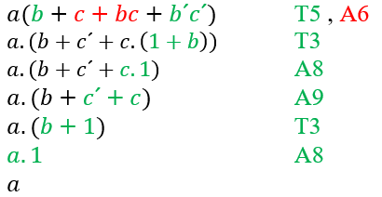
$ab+ac+abc+ab´c´$ A6
$a(b+c+bc+b´c´)$ A3
$a(b+bc+c+b´c´)$ A6
$a(b\left(1+c\right)+c+b´c´)$ T3
$a(b\left(1\right)+c+b´c´)$ A8
$a(b+c+b´c´)$ A3
$a(b+b´.c´+c)$ T5
$a(b+c´+c)$ A9
$a(b+1)$ T3
$a.1$ A8
$a$

$\left(p+q+r\right).(p+q+s)$ A5
$\left(p+q\right)+r.s$

ou

$\left(p+q+r\right).(p+q+s)$ A6
$pp+pq+ps+qp+qq+qs+rp+rq+rs$ T2
$p+pq+ps+qp+q+qs+rp+rq+rs$ A6
$p\left(1+q+s+q+r\right)+q+qs+rq+rs$ T3
$p.1+q+qs+rq+rs$ A8
$p+q+qs+rq+rs$ A6
$p+q\left(1+s+r\right)+rs$ T3
$p+q\left(1\right)+rs$ A8
$p+q+rs$

- $x´+xy´+xyz+xy´z´$

$x´+xy´+xyz+xy´z´$ T5
$x´+y´+xyz+xy´z´$ T5
$x´+y´+xz+xy´z´$ T5
$x´+z+y´+xy´z´$ T5
$x´+z+xy´+y´$ T5
$x´+y´+z+y´$ T2
$x´+y´+z$

ou*

$x´+xy´+xyz+xy´z´$ A6
$x´+x(y´+yz+y´z´)$ T5
$x´+y´+yz+y´z´$ A6
$x´+yz+y´(1+z´)$ T3
$x´+yz+y´(1)$ A8
$x´+y´+z$

- $\left(a+b´\right).\left(b+c´\right).\left(c+d´\right).(d+a´)$

$\left(a+b´\right).\left(b+c´\right).\left(c+d´\right).(d+a´)$ A6
$\left(ab+ac´+b´b+b´c´\right).(cd+ca´+d´d+d´a´)$ A9
$\left(ab+ac´+0+b´c´\right).(cd+ca´+0+d´a´)$ A7
$\left(ab+ac´+b´c´\right).(cd+ca´+d´a´)$ A6
$abcd+abca´+abd´a´+ac´dc+ac´ca´+ac´d´a´+b´c´cd+b´c´ca´+b´c´d´a´$ A9
$abcd+0.bc+0.bd´+0.ad+0.0+0.c´d´+0.b´d+0.b´a´+b´c´d´a´$ T3
$abcd+0+0+0+0+0+0+0+b´c´d´a´$ A7
$abcd+a´b´c´d´$

ou

$\left(a+b´\right).\left(b+c´\right).\left(c+d´\right).(d+a´)$ A4 e A3
$\left(a+b´\right).\left(a´+d\right).\left(c+d´\right).(c´+b)$ T14
$\left(ad+a´b´\right).(cb+c´d´)$ A6
$adcb+adc´d´+a´b´cb+a´b´c´d´$ A9
$adcb+0+0+a´b´c´d´$ T2
$adcb+0+a´b´c´d´$ A7
$adcb+a´b´c´d´$ A4
$abcd+a´b´c´d´$

$\left(a+b\right).(b+c).(c+a)$ A6
$\left(\left(a+b\right).b+\left(a+b\right).c\right).(c+a)$ A6
$\left(ab+bb+ac+bc\right).(c+a)$ T2
$\left(ab+b+ac+bc\right).(c+a)$ A6
$\left(b\left(a+1+c\right)+ac\right).(c+a)$ T3
$\left(b\left(1+c\right)+ac\right).(c+a)$ T3
$\left(b.\left(1\right)\right)+ac).(c+a)$ A8
$\left(b+ac\right).(c+a)$ A6
$bc+ba+acc+aca$ T2
$bc+ba+ac+ac$ T2
$bc+ba+ac$

$\left(a+b\right)´.\left(b+c\right)´$ T11 T11
$a´.b´.b´.c´$ T2
$a´.b´.c´$ T11
$\left(a+b+c\right)´$

$\left(\left(p+q\right)´+r´+q\right)´$ T11
$\left(p+q\right).r.q´$ A6
$r.q´.p+r.q´.q$ A9
$r.q´.p+r.0$ T3
$r.q´.p+0$ A7
$r.q´.p$

$\left(\left(s+t´\right)´+\left(s´+u´\right)´+v\right)´$ T11
$\left(s+t´\right).\left(s´+u´\right).v´$ T14
$\left(su´+s´t´\right).v´$

Determinar o complemento das expressões:

$a.(\left(b´.c\right)´+d.\left(e´+f\right)´)$

$\left(a .(\left(b´.c\right)´+d.\left(e´+f\right)´\right)´$ T11

$a´+\left(\left(b´.c\right)´+d .\left(e´+f\right)´\right)´$ T11

$a´+\left(b´.c\right) .(d´+e´+f)$

$a+(b+\left(c´d+e\right))$

$\left(a+(b+\left(c´d+e\right))\right)´$

$a´ . \left(b+\left(c´d+e\right)\right)´$

$a´ . b´ . \left(c´.d+e\right)´$

$a´ . b´ . \left(c+d´\right) .e´$

$a´.b´.e´.(c+d´)$

$a(b´c\left(b´\left(a+a´c\right)\right)+bc´)$ T5
$a(b´c\left(b´\left(a+c\right)\right)+bc´)$ A6
$a\left(b´c\left(b´a+b´c\right)+bc´\right)$ A6
$a\left(b´cb´a+b´cb´c\right)+bc´)$ T2
$a\left(ab´c+b´c\right)+bc´)$ A6
$a\left(b´c\left(a+1\right)\right)+bc´)$ T3
$a\left(b´c\left(1\right)\right)+bc´)$ A8
$a .(b´c+bc´)$ T11 (achamos o complemento aqui)
$a´+\left(b+c´\right).(b´+c)$ A6 ou T14
$a´+bc+b´c´$

Determinar o circuito complementar de:



$w=x´yz+xy´z+xyz´$

x | y | z | x´ | x´yz | y´ | xy´z | z´ | xyz´ | w | w´
0 | 0 | 0 | 1 | 0 | 1 | 0 | 1 | 0 | 0 | 1
0 | 0 | 1 | 1 | 0 | 1 | 0 | 0 | 0 | 0 | 1
0 | 1 | 0 | 1 | 0 | 0 | 0 | 1 | 0 | 0 | 1
0 | 1 | 1 | 1 | 1 | 0 | 0 | 0 | 0 | 1 | 0
1 | 0 | 0 | 0 | 0 | 1 | 0 | 1 | 0 | 0 | 1
1 | 0 | 1 | 0 | 0 | 1 | 1 | 0 | 0 | 1 | 0
1 | 1 | 0 | 0 | 0 | 0 | 0 | 1 | 1 | 1 | 0
1 | 1 | 1 | 0 | 0 | 0 | 0 | 0 | 0 | 0 | 1

$w´=\left(x+y´+z´\right).\left(x´+y+z´\right).(x´+y´+z)$

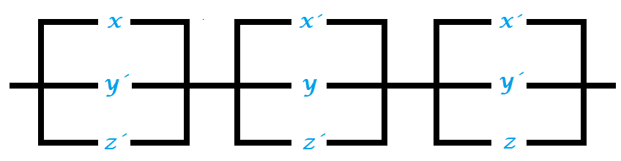

Simplificar:

$z=\left(\left(a→b´\right)⊕\left(b↔a\right)\right)↔\left(\left(a´+b´\right).\left(b´→\left(a.b\right)\right)\right)$

Tabela-verdade:

$$a$$ | $$b$$ | $$a´$$ | $$b´$$ | $$a→b´$$ | $$b↔a$$ | $$m$$ | $$a´+b´$$ | $$a.b$$ | $$b´→\left(a.b\right)$$ | $$n$$ | z
0 | 0 | 1 | 1 | 1 | 1 | 0 | 1 | 0 | 0 | 0 | 1
0 | 1 | 1 | 0 | 1 | 0 | 1 | 1 | 0 | 1 | 1 | 1
1 | 0 | 0 | 1 | 1 | 0 | 1 | 1 | 0 | 0 | 0 | 0
1 | 1 | 0 | 0 | 0 | 1 | 1 | 0 | 1 | 1 | 0 | 0

$m=\left(a→b´\right)⊕\left(b↔a\right)$
$n=\left(a´+b´\right).\left(b´→\left(a.b\right)\right)$

Logo:
Visualmente,
$z=a´$

Porém se visualmente não se percebe então passar para a forma normal, no caso disjuntiva:*
$z=a´b´+a´b=a´\left(b´+b\right)=a´\left(1\right)=a´$

Simplificar:

$z=(\left(b´→\left(a+c\right)\right)→\left(b⊕c\right))↔(a.\left(c´⊕b´\right))$

Solução:
Passando a expressão para a forma normal conjuntiva, temos:
Observação:*
WolframAlpha:
truth table ((~b implies (a or c)) implies (b xor c)) equivalent (a and (~c xor ~b))
Cotavera:
((~b → (a ⋁ c)) → (b ẇ c)) ↔ (a ⋀ (~c ẇ ~b))

$z=\left(a+b+c\right).\left(a+b+c´\right).(a+b´+c)$

Simplificação desta expressão:
$\left(a+b+c\right).\left(a+b+c´\right).(a+b´+c)$ A5
$\left(a+b+c.c´\right).(a+b´+c)$ A9
$\left(a+b+0\right).(a+b´+c)$ A7
$\left(a+b\right).(a+b´+c)$ A6
$a.a+a.b´+a.c+b.a+b.b´+b.c$ T2 , A9
$a+a.b´+a.c+b.a+0+b.c$ A7
$a+a.b´+a.c+b.a+b.c$ A6 (d -> e)
$a.\left(1+b´+c+b\right)+b.c$ T3
$a.\left(1\right)+b.c$ A8
$a+b.c$
simplify ((~b implies (a or c)) implies (b xor c)) equivalent (a and (~c xor ~b))

nos daria o mesmo resultado*

